МИНОБРНАУКИ РОССИИ

Федеральное государственное бюджетное образовательное учреждение высшего образования

НИЖЕГОРОДСКИЙ ГОСУДАРСТВЕННЫЙ ТЕХНИЧЕСКИЙ
УНИВЕРСИТЕТ им. Р.Е.АЛЕКСЕЕВА

Институт радиоэлектроники и информационных технологий
Кафедра информатики и систем управления

«Реализация пошаговых блок-схем алгоритмов»
(наименование темы проекта или работы)

ОТЧЕТ
по лабораторной работе №2
по дисциплине
Информатика и компьютерные технологии
(наименование дисциплины)

РУКОВОДИТЕЛЬ:
________________ Степаненко М.А.
(подпись) (фамилия, и.,о.)

СТУДЕНТ:
________________ Фурман А.А.
(подпись) (фамилия, и.,о.)

25-ИВТ-4-1
(шифр группы)

Работа защищена «___» ____________
С оценкой ________________________

Нижний Новгород

2026 г.
Цель работы
Изучить принципы построения алгоритмов и освоить навыки их графического представления с помощью блок-схем на примере задачи подсчёта количества слов в тексте.

Задание
Подсчитать число слов в тексте, при условии, что слова отделяются друг от друга ровно одним пробелом.

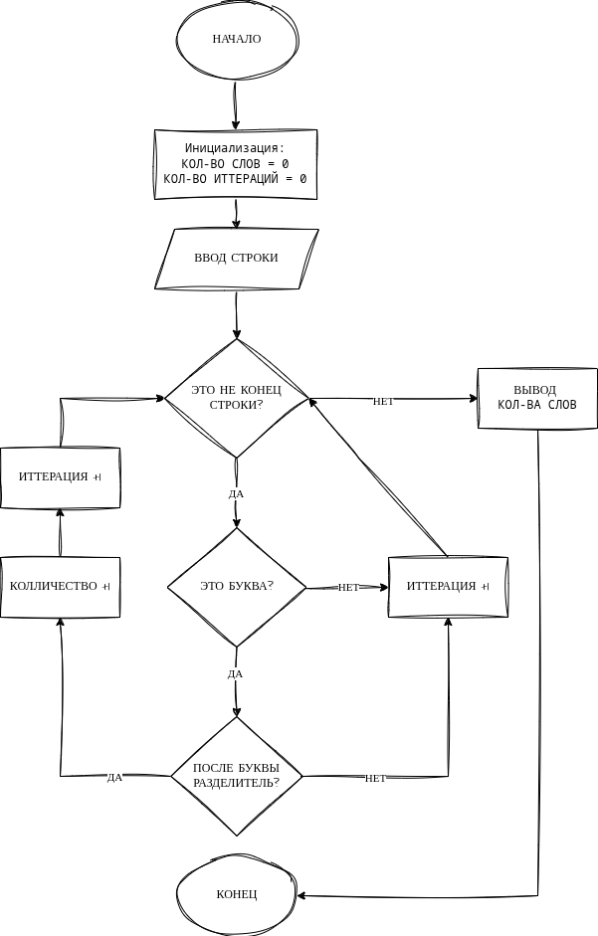

Вывод
В ходе выполнения работы были изучены принципы построения алгоритмов и их представление в виде блок-схем. На примере задачи подсчёта количества слов в тексте был составлен алгоритм и оформлен в графическом виде, что позволило закрепить навыки алгоритмизации.

